ĐOÀN TRƯỜNG ĐẠI HỌC ĐỒNG NAI
BCH KHOA TỔNG HỢP

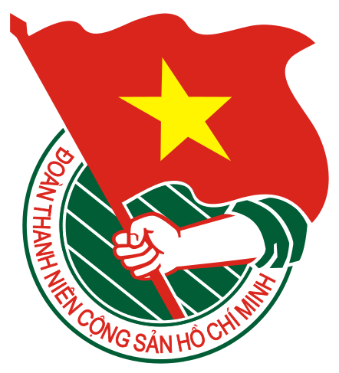
VĂN KIỆN
ĐẠI HỘI ĐẠI BIỂU ĐOÀN KHOA TỔNG HỢP
NHIỆM KỲ: 2021 – 2022

Đồng Nai, ngày 01 tháng 04 năm 2022

